华中农业大学本科课程考试试卷参考答案
考试课程与试卷类型：大学物理学A 姓名：
学年学期：2012-2013-1 学号：
考试时间：2013-1-15 班级：

一、判断题（判断下列表述，正确的在答题纸上相应位置把T涂黑，错误的在答题纸上相应位置把F涂黑，每小题2分，共12分.）
1. T 2. F 3. T 4．F 5．F 6．F
二、单项选择题（从下列各题四个备选答案中选出一个正确答案，并将其代号在答题卡上相应的位置涂黑，每小题2分，共14分.）
1. A 2. D 3. B 4. A 5. B 6. B 7. D
三、填空题（将答案填写在答题纸上，每小题2分，共12分.）
1. 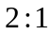 2. 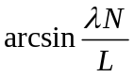 3. 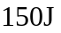 4. 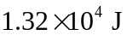
5. 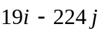 ，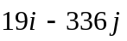 6. 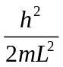
四、计算题（将解答过程填写在答题纸上，四小题，共54分.）
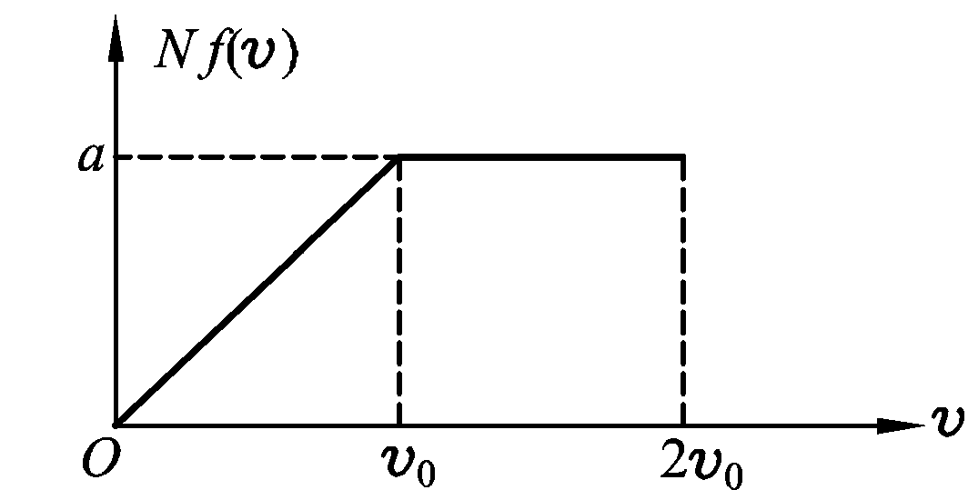
1. ( 本题15分 )解：(1) 如图所示，这里纵坐标是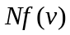，
故曲线下的总面积为 （5分）
(2)由归一化条件可得
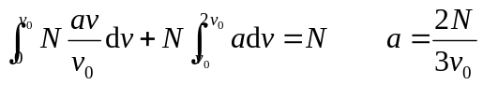 （5分）
(3) 个粒子平均速率
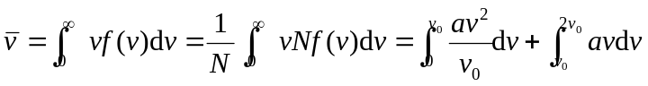
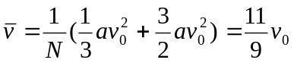 （5分）

2. ( 本题14分 )解：(1) 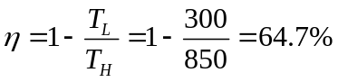 （5分）
(2) 从高温热源吸收的热量 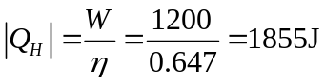 （3分）
向低温热源放出的热量 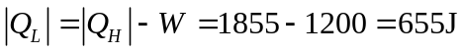 （3分）
(3) 熵变 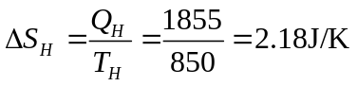 （3分）
3. ( 本题15分 ) 解：利用有介质时的高斯定理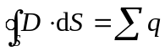
(1)介质内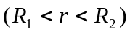场强 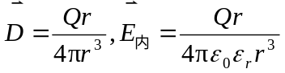 （3分）
介质外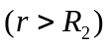场强 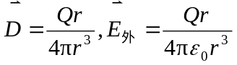 （3分）
(2)介质外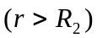电势 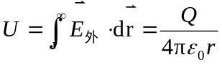 （4分）
介质内电势 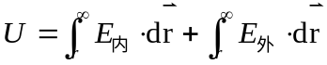
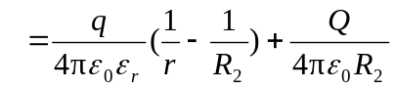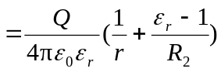 （5分）
4. ( 本题10分 ) 解：由对称性知，磁介质环内的的磁感应线是一系列圆心在对称轴上的圆，在同一条磁感应线上各点的大小相等.取半径为的磁感应线为安培环路.根据安培环路定理，有
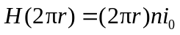 （5分）
即 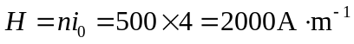 （2分）
（3分）
五、简答题（将答案填写在答题纸上，本题8分.）
回答要点：磁体的磁场在磁体正上方的一段金属弦中产生北极和南极，这段弦就具有了自己的磁场.当弦被弹拨从而产生震动时，它相对于线圈的运动使穿过线圈的磁通量变化，于是在线圈中感应出电流.当弦朝向和背离线圈震荡时，感应电流以与弦震荡相同的频率改变方向，因而把震荡的频率传送到放大器及话筒. （5分）
可以重绕拾音器中的导线以改变其匝数，这样，线圈中感应电动势的大小发生改变，则线圈对弦震荡的相对灵敏度改变，从而控制声音. （3分）

